ข่าวประจำวันจันทร์ที่ 7 ตุลาคม 2562 หน้าที่ 7

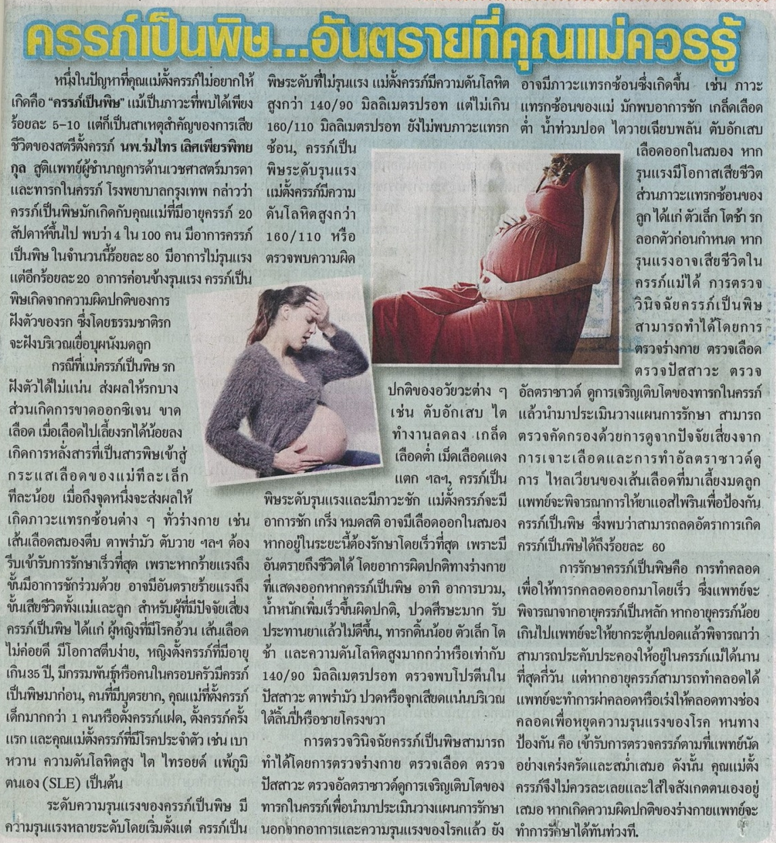
ข่าวประจำวันจันทร์ที่ 7 ตุลาคม 2562 หน้าที่ 21

ข่าวประจำวันจันทร์ที่ 7 ตุลาคม 2562 หน้าที่ 22

ข่าวประจำวันจันทร์ที่ 7 ตุลาคม 2562 หน้าที่ 22

ข่าวประจำวันจันทร์ที่ 7 ตุลาคม 2562 หน้าที่ 9

